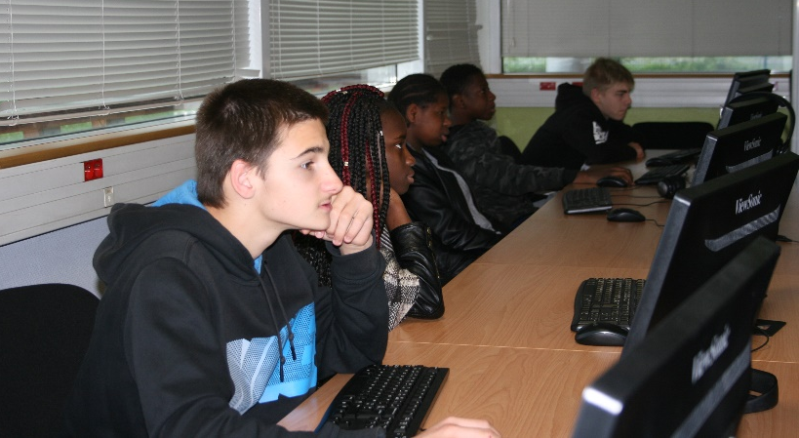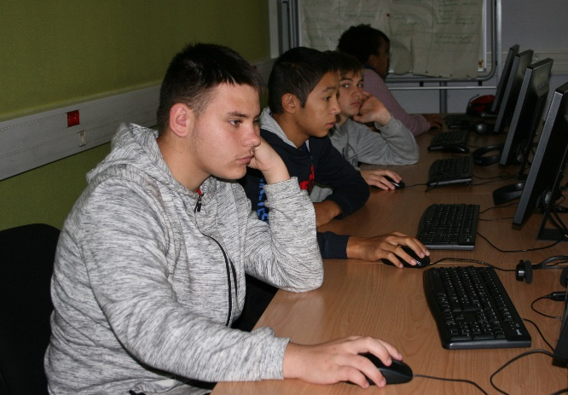
Mardi dernier, le 11 octobre 2016, nous sommes partis à Emerainville, à la Place des Métiers.
Accueillis par une spécialiste en orientation, on nous a présenté la structure.
Nous sommes allés dans une salle informatique.
Après avoir fait un tour de table, nous avons répondu à une série de 45 questions nous permettant de mettre en évidence les familles de métiers pouvant nous intéresser (aide aux personnes, sport, art, nature, activité manuelle…). Dans un deuxième temps, suite à une nouvelle série de questions, nous avons mis en évidence des métiers qui pourraient nous intéresser et sommes repartis avec les fiches métiers correspondantes.
Nous pourrons revenir à tout moment à la Place des métiers, tout comme tous les élèves en phase d’orientation.
Merci à la « Place des métiers » pour leur accueil, et, aux enseignants du collège A. Chaussy qui nous ont accompagnés.
GOMIS Assomption, boulange derlane, SALABERT Valentin
